1ª Série - Atividade de Química: atividade retirada do caderno do aluno de química vol. 3 pag. 36 e 37.

**Molécula**

## Teoria de Dalton

As principais premissas da teoria de Dalton são:

* Toda matéria é constituída de pequenas partículas esféricas, maciças e indivisíveis chamadas átomos.
* Um elemento químico é um conjunto de átomos que apresentam a mesma massa, mesmo tamanho e mesmas propriedades químicas.
* Átomos de elementos químicos diferentes possuem massas, tamanhos e propriedades diferentes.
* A combinação de átomos de elementos diferentes, em proporções de números inteiros, dá origem a substâncias diferentes.
* Os átomos não podem ser criados e nem destruídos. As reações químicas não passam de uma reorganização dos átomos para gerar novas substâncias.

## Representação dos Elementos

Por volta de 1810, o químico sueco **Berzelius** organizou a **notação química**, que é utilizada até hoje, introduzindo como [**símbolo dos elementos químicos**](https://querobolsa.com.br/enem/quimica/tabela-periodica) as iniciais de seus nomes em latim.

Assim, o ouro, que em latim é aurum, recebeu o símbolo Au. A prata, que em latim é argentum, recebeu o símbolo Ag. O ferro, que em latim é ferrum, recebeu o símbolo Fe. O cobre, que em latim é cuprum, recebeu o símbolo Cu. E assim por diante.

As **moléculas** são o agrupamento de dois ou mais átomos que formam uma **substância**. São representadas por meio de símbolos e índices numéricos. Essa representação é denominada **fórmula** e representa a constituição de cada elemento que forma a substância.

O número de átomos de cada elemento presente em uma molécula foi indicado por Dalton por meio de um **índice numérico**,associado aos símbolos.

Veja os exemplos a seguir.

* **Representação de uma molécula de água:**Fórmula → H2O  
   Elementos → H = hidrogênio; O = oxigênio  
   Quantidade de átomos → 2 átomos de H; 1 átomo de O  
   
* **Representação de uma molécula de ozônio:**Fórmula → O3Elementos → O = oxigênio  
   Quantidade de átomos → 3 átomos de O  
   
* **Representação de uma molécula do ácido sulfuroso:**Fórmula → H2SO4Elementos → H = hidrogênio; S = enxofre; O = oxigênio  
   Quantidade de átomos → 2 átomos de H; 1 átomo de S; 4 átomos de O  
   

# *Massa atômica*

A **massa atômica** é a massa de um átomo medida em unidade de massa atômica, sendo simbolizada por “u”. 1 u equivale a um doze avos (1/12) da massa de um átomo de carbono-12 (isótopo natural do [carbono](https://brasilescola.uol.com.br/o-que-e/quimica/o-que-e-carbono.htm) mais abundante, que possui seis prótons e seis nêutrons, ou seja, um total de número de massa igual a 12). Sabe-se que 1 u é igual a 1,66054 . 10-24g.

A seguir há uma ilustração em que o átomo de carbono-12 é considerado de acordo com o [modelo atômico de Dalton](https://brasilescola.uol.com.br/quimica/teoria-atomica-dalton.htm) (como uma esfera) e está dividido em doze partes iguais. Uma dessas partes corresponde a 1 u.

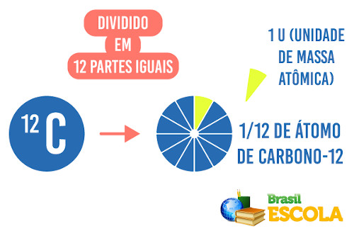

**Exemplo de aplicação e interpretação da massa atômica**

Se afirmarmos que a **massa atômica** de um átomo do elemento sódio (Na) é igual a 23 u, queremos dizer que 1 átomo de sódio é 23 vezes maior que a massa de 1/12 da massa do carbono-12.

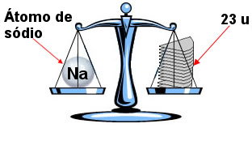

Nesse exemplo, consideramos a massa de um átomo de sódio como sendo igual a 23 u. No entanto, esse número é arredondado, o que costuma ser realizado nos cálculos de massa atômica no Ensino Médio.

Não pare agora... Tem mais depois da publicidade ;)

**Arredondamento do valor da massa atômica**

A massa atômica de um átomo de hidrogênio é igual a 1,0079 u, mas costumamos usar somente o valor 1 u. Quando fazemos esse arredondamento, o valor da massa atômica fica exatamente igual ao número de massa (A) do elemento, ou seja, igual à soma dos prótons e dos nêutrons que existem no núcleo do átomo.

Em outro exemplo, se o sódio possui doze prótons e onze nêutrons (23), o hidrogênio possui somente um próton e o carbono possui, como já mencionado, seis prótons e seis nêutrons (12).

## **Mapa Mental: Massa Atômica**

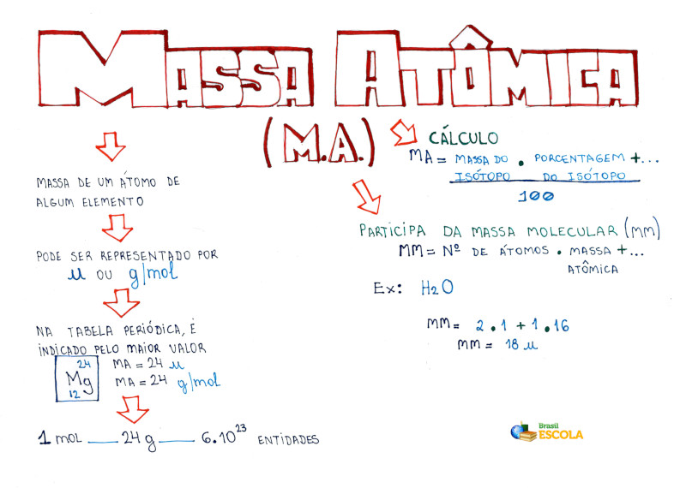

*Para baixar o mapa mental em PDF, [clique aqui](https://s1.static.brasilescola.uol.com.br/be/arquivos/massa-atomica.pdf)!

**Massa atômica na Tabela Periódica**

Na Tabela Periódica, a massa atômica de cada elemento costuma aparecer logo abaixo do símbolo, como mostrado na figura inicial deste texto. Porém, essas massas atômicas dos elementos químicos não são iguais às massas atômicas de cada átomo porque o elemento é formado por vários isótopos, ou seja, por átomos que possuem o mesmo número atômico (quantidade de prótons), mas que se diferenciam pela quantidade de nêutrons, o que resulta em um número de massa diferente e, consequentemente, em uma massa atômica também diferente.

**Determinação da massa atômica em laboratório**

A massa de um átomo é encontrada por meio de um aparelho chamado de **espectrômetro de massa**, que indica a massa de um isótopo com uma exatidão de seis casas decimais.

**Determinação da massa atômica (cálculo)**

Para determinar a massa atômica de um elemento, os isótopos que o constituem e a média ponderada (abundância) em que eles aparecem devem ser levados em consideração.

O elemento neônio (Ne), por exemplo, é formado por três isótopos: 20Ne, 21Ne e 22Ne. A abundância respectiva desses isótopos na natureza é de 90,92%, 0,26 % e 8,82%. Portanto, a massa atômica do elemento neônio é dada pela média ponderada desses três isótopos proporcionalmente à sua abundância. Veja:

MA do elemento neônio = (90,92 . 20) + (0,26 . 21) + (8,82 . 22)  
                                  100

MA do elemento neônio = 1818,4 + 5,46 + 194,04  
                                      100

MA do elemento neônio = 2017,9  
                                      100

MA do elemento neônio = 20,179 u

É essa a massa atômica que aparece para esse elemento na Tabela Periódica.

**Relação entre massa atômica e**[**massa molecular**](https://brasilescola.uol.com.br/quimica/massa-molecular.htm)

A massa molecular corresponde à soma das massas atômicas dos elementos que compõem uma determinada substância. A molécula de água, por exemplo, é formada por dois hidrogênios e um oxigênio (H2O). A massa atômica do H é 1 e a do O é 16 u. Assim, a massa molecular da molécula de água é a soma dessas massas atômicas. Veja:

MM (H2O) = (1 u . 2) + (16 u . 1)  
MM (H2O) = 18 u

**Relação entre massa atômica e**[**massa molar**](https://brasilescola.uol.com.br/quimica/massa-molar-numero-mol.htm)

A massa molar é a massa de 1 mol de substância, o que significa que é igual à massa molecular, mas é dada em g/mol, ou seja, a massa molar da água é igual a 18 g/mol.

Outro ponto interessante é que, como 1 mol de qualquer substância possui 6,02 . 1023 átomos (número de Avogadro), podemos simplesmente dividir a massa molar da substância pela constante de Avogadro para descobrir a massa em gramas de um átomo de qualquer elemento químico.

A massa atômica do hélio (He), por exemplo, é igual a 4,0 u e sua massa molar é 4,0 g/mol. Assim, temos:

1 mol de He ----- 4,0 g -------- 6,02 . 1023 átomos  
m ----------- 1 átomo

m = 4,0 g

6,02 . 1023

m = 6,6 . 10-24 g

Essa é a massa de um átomo de hélio.

# Massa Molecular e Massa Fórmula

As moléculas são constituídas por átomos unidos através de ligações que podem ser covalentes e iônicas.  
A palavra **massa molecular** é utilizada para compostos formados por ligações covalentes, ela não pode ser utilizada para os compostos formados por ligações iônicas, já que não são constituídos por moléculas e sim por íons. A expressão utilizada para os compostos iônicos é a **massa fórmula**.  
A massa da molécula é igual à soma dos átomos que a forma, sendo assim, para obtermos a massa molecular e a massa fórmula, devemos somar as massas de todos os átomos contidos na fórmula das substâncias.  
  
O cálculo da Massa Molecular é feito do seguinte modo:  
Usaremos a massa atômica do carbono (C =12u) e do hidrogênio (H = 1u) para o cálculo.  
  
**C5H10**  
  
5.12 = 60 + 10.1=10  
60 + 10 = 70u  
Massa molecular do C5H10: **MM=70u**  
  
Os índices (5,10) dos elementos foram multiplicados por suas respectivas massas atômicas (12, 1), e em seguida foram somadas a massa total dos dois elementos que formam a molécula resultando 70u, que é a Massa molecular.  
  
Cálculo da Massa Fórmula do composto iônico MgCl2:  
(Massas atômicas: Mg = 24u; C? = 35,5 u)  
  
**Mg C?2**  
  
1. 24 = 24 + 2. 35,5 = 71  
24 + 71 = 95u  
Massa fórmula do MgC?2 : **MF = 95u**

